Správa z mobility
Poskytovateľ a dátum konania: Erasmus Teacher Academy, Florencia, 13.9.2021 – 18.9.2021
Názov: CLIL in Practice – Focus on Florence
Kurz bol zameraný na prácu s autentickým materiálom použitým na precvičovanie jazykových spôsobilostí – Efektívne Čítanie s porozumením, Počúvanie s porozumením, Písanie a Rozprávanie – s využitím metódy CLIL, ktorá spája vyučovanie obsahu a jazyka. Kurz som si vybrala v rámci Projektu Modern Teaching of Foreign Languages – Innovative Teacher – Successful Student, ktorý bol pripravený pre 7 vyučujúcich anglického jazyka na Gymnáziu Metodova 2, Bratislava. Vybrali sme štrukturované kurzy rôzneho zamerania, aby sme danú tému obsiahli v čo najširšom meradle.
Na kurze sa zúčastnilo 7 učiteliek z troch krajín z rôznych typov škôl.Vyučovacím jazykom kurzu bol anglický jazyk. Prvý deň kurzu sa začal prezentáciami o škole a školskom systéme v jednotlivých krajinách, o využívaní moderných technológií na vyučovaní, ako aj o problémoch, s ktorými sa učitelia stretávajú vo vyučovacom procese. Diskusie boli veľmi zaujímavé a podnetné. Najzaujímavejšie rozhovory sme viedli o samotnej práci so žiakmi na vyučovacej hodine – o tom ako žiakov zaujať, motivovať a viesť k samostatnosti, kreativite a zodpovednosti pri získavaní vedomostí ako aj ich následnej aplikácii v praxi. Druhou najdiskutovanejšou témou bolo využitie technológií na vyučovacích hodinách, najmä práca s internetom a zdrojmi, ktoré ponúka na zakomponovanie obsahu do výuky jazyka v rámci metódy CLIL. S internetovými zdrojmi sme mali možnosť pracovať počas celého kurzu a zažili sme prostredníctvom nich naozaj zaujímavé a atraktívne hodiny.
Keďže Florencia, ako kolíska renesancie, je predovšetkým mestom histórie a kultúry, za jednu z predností kurzu považujem elegantné a zmysluplné prepojenie výuky jazykových zručností s predstavením kultúrnych a historických zaujímavostí mesta a jeho slávnych obyvateľov. Bolo to veľmi obohacujúce a v súlade s hlavnou náplňou kurzu – metódou CLIL, ktorá predstavuje skĺbenie výuky obsahu predmetu a jazyka samotného, čo poskytuje nezanedbateľné rozšírenie vedomostí v rámci danej témy.
Každý deň kurzu sa skladal z doobedných hodín, ktoré sme trávili v školiacom centre a poobednej exkurzií na miesta, ktoré súviseli s témou dňa.
Prvý deň bol venovaný téme Slávne osobnosti kultúrneho života Florencie, predovšetkým Michelangelovi Buonarottimu. Texty cvičení na čítanie s porozumením obsahovali zaujímavé momenty z jeho osobného aj profesionálneho života. Vedomosti, obohatené o umelecké zážitky, sme si doplnili prehliadkou múzea Casa Buonarroti.
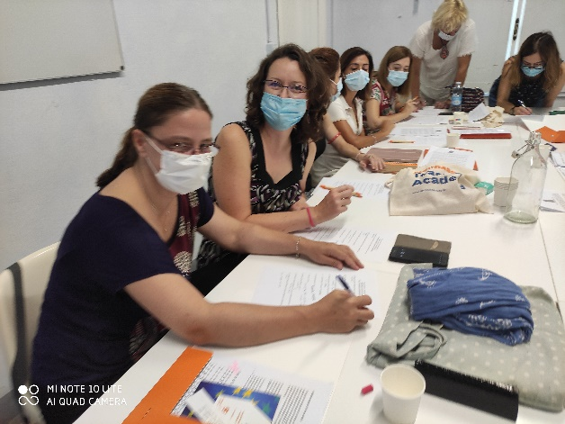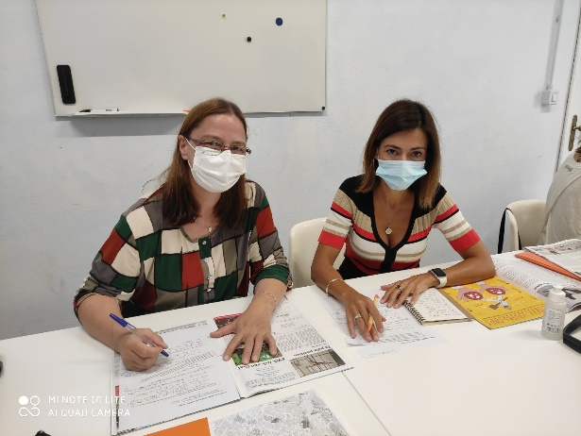
Druhý deň patril téme Láska vo Florencii. A teda neodmysliteľne Dantemu. Odzneli úryvky z jeho najznámejšieho diela Božská komédia, o ktorých sme sa následne rozprávali a mali sme možnosť vyskúšať si kreatívne písanie.
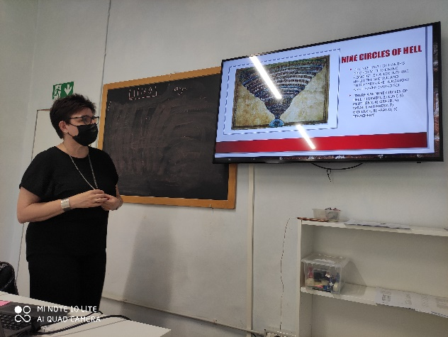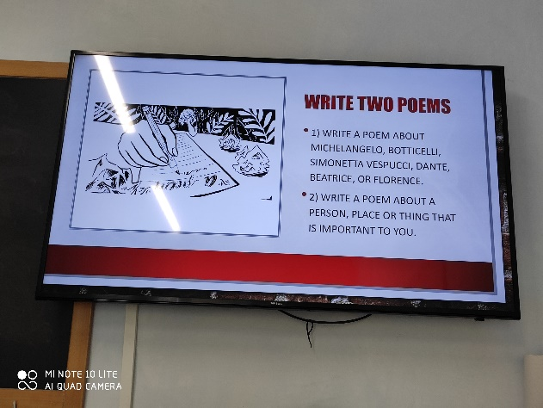
Novodobejšími témami, akými sú hudba a kinematografia, sme sa zaoberali tretí deň. Audio a video ukážky súviseli s režisérskym velikánom Francom Zeffirellim. Jeho život a tvorbu sme mohli obdivovať v múzeu plnom fotografií, kostýmov, divadelných kulís ako aj jeho zachovaných osobných vecí.
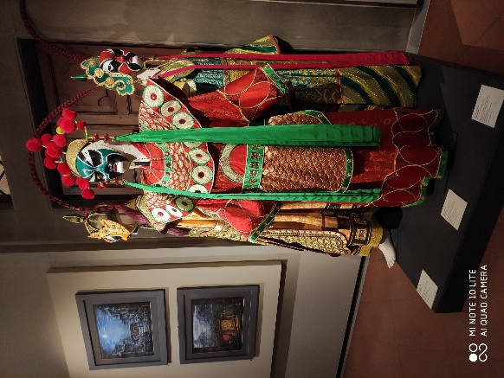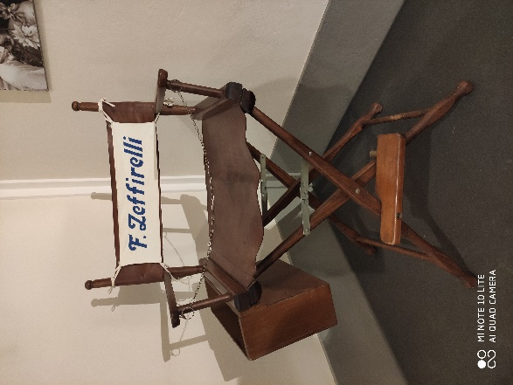
Na štrvtý deň sme prostredníctvom textov a video ukážok bližšie spoznali neslávne známy slávny rod Medici a poobede sme navštívili jeden z palácov, ktorý obývali.
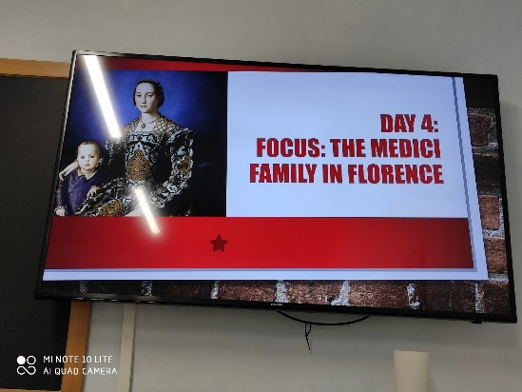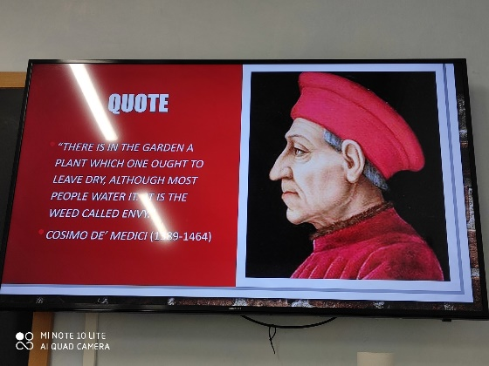
Piaty deň sme začali diskusiou o typických florentských gurmánskych špecialitách a pokračovali sme debatou o móde – dve témy, ktoré vo Florencii, ani nikde inde v Taliansku, nemožno obísť. Pracovali sme s autentickými materiálmi, z ktorých sme sa dozvedeli viac o slávnych módnych návrhároch, ktorí svojho času žili vo Florencii. Na záver sme si pozreli výstavu venovanú dielu jednému z nich - Salvatoremu Ferragamovi.
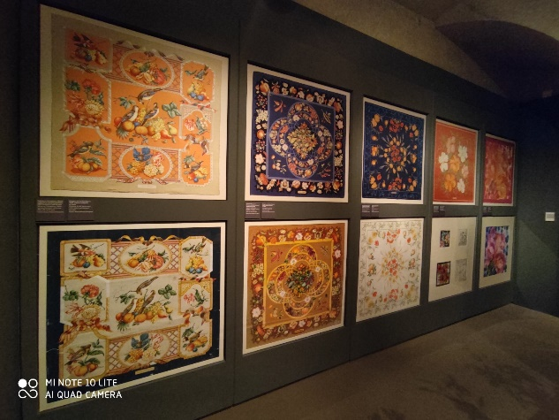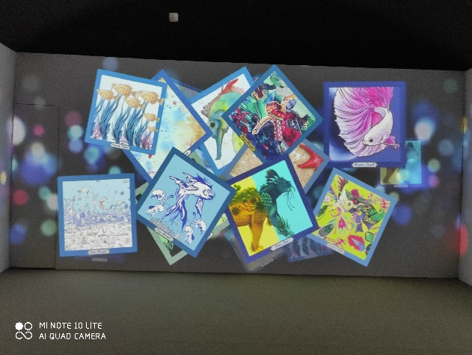
Kurz bol pre mňa úžasnou skúsenosťou a dal mi veľa nových podnetov a nápadov, ktoré určite využijem na svojich hodinách. Bol vedený maximálne profesionálne a na vysokej odbornej úrovni.
